Bac S CORRECTION ©
EXERCICE I : ASPIRINE ET PRÉVENTION CARDIOVASCULAIRE (8,5 points)

1. Analyse spectrale des espèces chimiques intervenant dans la synthèse de l’aspirine

1.1. Spectre RMN de la molécule d’aspirine.
1.1.1. (0,25 pt + 0,25 pt)
O

Groupe ester
OH
O
C
O
C
CH₃
O
OH
Groupe carboxyle
1.1.2. Carbone « a »
Carbone « a »
Carbone « b »
OH
O
CC
OO
CC
CH₃CH₃
OO
(0,25 pt) Le carbone voisin du carbone « a » ne
possède pas d’atomes d’hydrogène,
donc les atomes d’hydrogène liés au carbone « a »
correspondent à un singulet.

Carbone « b »
(0,25 pt) Le carbone « b » a deux carbone voisins, l’un porteur d’un atome
d’hydrogène, l’autre n’en portant pas donc l’hydrogène du carbone « b » correspond à un doublet.

1.2. Spectre IR de la molécule d’acide éthanoïque.
1.2.1. (0,5 pt)
CH₃
C
O
OH
CH
O
O
CH₃

Il s’agit d’un ester.

Acide éthanoïque méthanoate de méthyle

1.2.2. (0,5 pt)
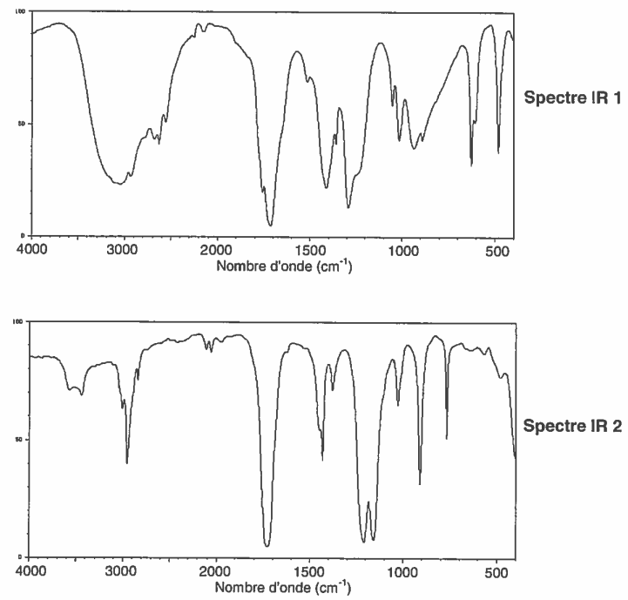
Bande à 2500 – 3200 cm⁻¹
Caractéristique de la liaison OH de l’acide carboxylique
Bande à 1740 – 1800 cm⁻¹
Caractéristique de la liaison C = O de l’acide carboxylique
Bande à 1730 – 1750 cm⁻¹
Caractéristique de la liaison C =0 de l’ester
Le spectre IR1 correspond à celui de l’acide éthanoïque et le spectre IR2 à celui du méthanoate de méthyle.

.
2. Autre forme de l’aspirine, moins agressive pour l’estomac
2.1. (0,25 pt) Établissons le diagramme de prédominance de l’aspirine :
O⁻
A⁻ prédomine
Ion acétylsalicylate
C
O
C
CH₃
O
O
C
C
HC
HC
HC
HC
pH
pK_{A} = 3,5
HA prédomine
Aspirine

(0,25 pt) Dans l’estomac, à pH = 2, l’aspirine prédomine.

2.2.1. Formule semi-développée de l’ion acétylsalicylate :
(0,25 pt)

2.2.2. (0,25 pt) La catalgine est soluble dans l’eau car elle ne contient pas d’acide acétylsalicylique (aspirine) mais des ions acétylsalicylate.
2.2.3. (0,25 pt) A⁻_{(aq)} + H₃O⁺_{(aq)} → HA_{(s)} + H₂O_{(l)}
Ion acétylsalicylate Aspirine

